LEI Nº 11.732, DE 8 DE DEZEMBRO DE 2014.

Denomina Largo Clóvis Jacobi o logradouro público cadastrado conhecido como Largo 1727, localizado no Bairro Praia de Belas.

O PREFEITO MUNICIPAL DE PORTO ALEGRE
Faço saber que a Câmara Municipal aprovou e eu, no uso das atribuições que me confere o inciso II do artigo 94 da Lei Orgânica do Município, sanciono a seguinte Lei:

Art. 1º Fica denominado Largo Clóvis Jacobi o logradouro público cadastrado conhecido como Largo 1727, localizado no Bairro Praia de Belas, nos termos da Lei Complementar nº 320, de 2 de maio de 1994, e alterações posteriores.

Parágrafo único. As placas denominativas conterão, abaixo do nome do logradouro, os seguintes dizeres: Emérito servidor da causa pública.

Art. 2º Esta Lei entra em vigor na data de sua publicação.

PREFEITURA MUNICIPAL DE PORTO ALEGRE, 8 de dezembro de 2014.

José Fortunati,
Prefeito.

Cristiano Tatsch,
Secretário Municipal de Urbanismo.
Registre-se e publique-se.

Ronaldo Lopes Garcia,
Secretário Municipal de Gestão, em exercício.
CROQUI
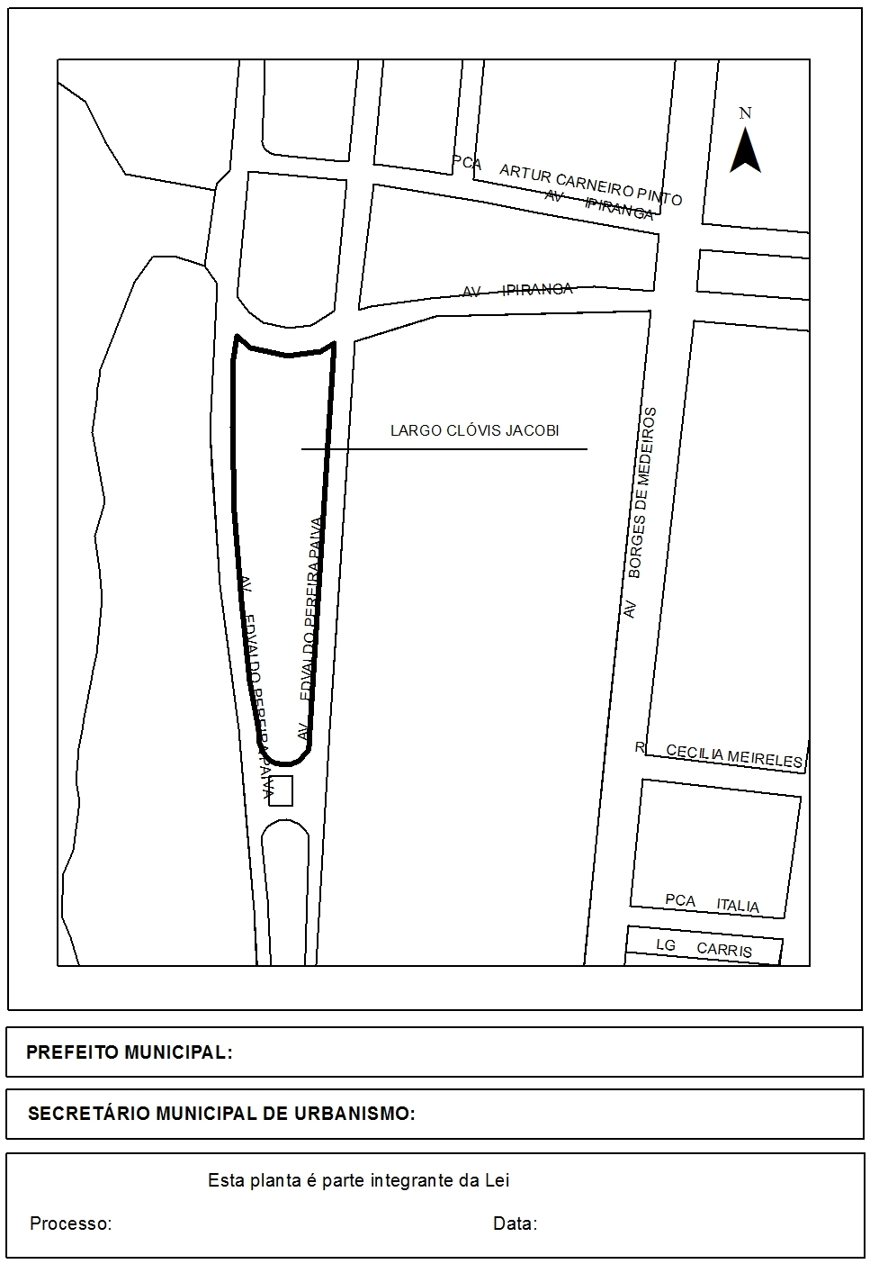
José Fortunati.
Cristiano Tastch
08.12.2014
001.039257.14.2

